УТВЕРЖДЕНО

Распоряжением главы
администрации
города Кировское
от 09.08.2018 № 358

ОПИСАНИЕ И ОБРАЗЕЦ
бланков Грамоты администрации города Кировское,
Благодарности администрации города Кировское

Грамота администрации города Кировское (далее - Грамота) представляет собой бланк, размещенный вертикально на плотном листе бумаги формата A4. Цвет фона темно-красный с орнаментом. На фоне расположен прямоугольник размером 15,5 см на 25 см белого цвета. В левом верхнем углу с наложением на белый прямоугольник расположена группа символов:
на фоне развивающейся широкой ленты, состоящей из трёх равновеликих горизонтальных полос цветов Государственного флага Донецкой Народной Республики, направленных по сторонам угла (вниз и вправо) расположен герб города Кировское. Под лентой из триколора изображен рисунок двух шнуров с кистями золотого цвета.
На белом прямоугольнике, на уровне герба города Кировское расположена надпись «ГРАМОТА».
Пустая часть бланка Грамоты предназначена для написания текста о награждении, подписи Грамоты главой администрации города Кировское и проставление оттиска гербовой печати администрации города Кировское.

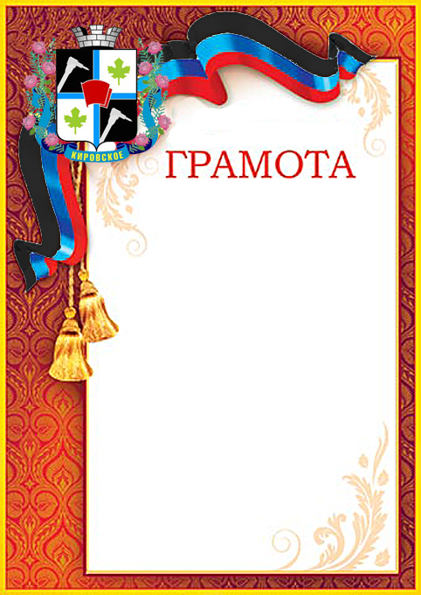

Благодарность администрации города Кировское (далее - Благодарность) представляет собой бланк, размещенный вертикально на плотном листе бумаги формата A4.Цвет фона бежевый с рамкой более темного бежевого цвета, внутри рамки контурный рисунок двуглавого орла светло-серого цвета.
Место текстовой части обрамлено рамкой с орнаментом шириной 1 см.
В верхней части листа, по центру, расположена следующая группа символов:
на фоне развивающейся широкой ленты, состоящей из трёх равновеликих горизонтальных полос цветов Государственного флага Донецкой Народной Республики расположен герб города Кировское.
Под верхней группой символов на расстоянии 0,5 см по центру располагается надпись «Благодарность», исполненная полужирным курсивным шрифтом прописными буквами.
Пустая часть бланка Благодарности предназначена для написания текста о награждении, подписи Благодарности главой администрации города Кировское и проставление оттиска гербовой печати администрации города Кировское.

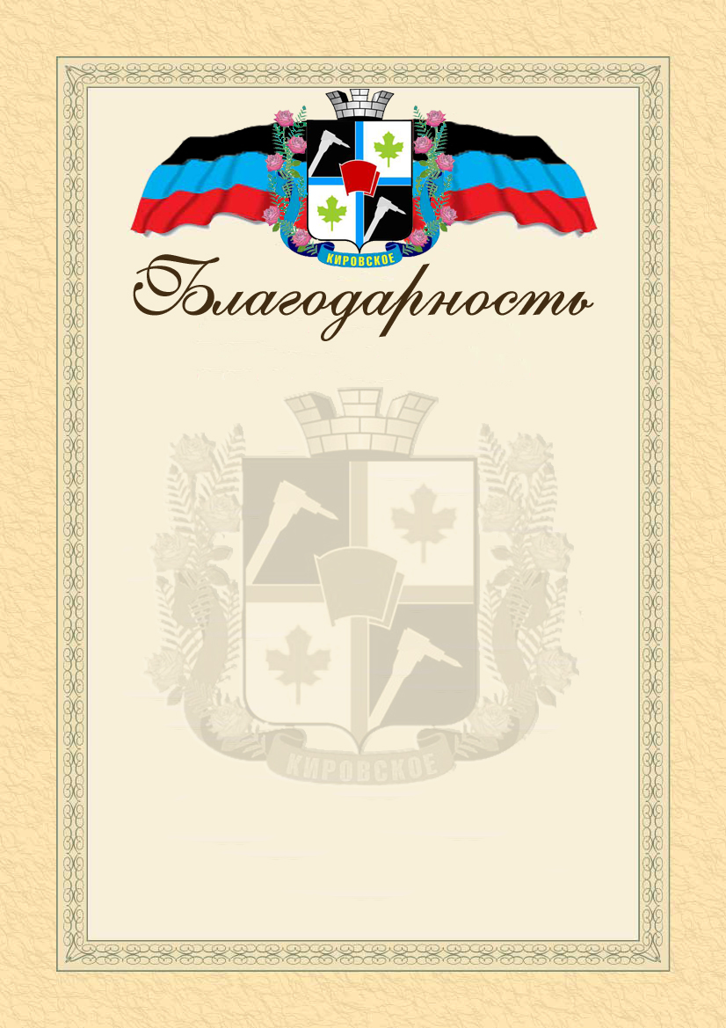

Заместитель главы
администрации города Кировское В.А. Пахомов

Описание и образец разработано отделом
организационно-контрольной
работы администрации города Кировское

Начальник Л.М. Ероменко

